 | Министерство науки и высшего образования Российской Федерации Федеральное государственное бюджетное образовательное учреждение высшего образования  «Московский государственный технический университет имени Н.Э. Баумана  (национальный исследовательский университет)» (МГТУ им. Н.Э. Баумана)

ФАКУЛЬТЕТ Информатики и систем управления

КАФЕДРА Теоретической информатики и компьютерных технологий

ОТЧЕТ ПО ЛАБОРАТОРНОЙ РАБОТЕ №3
Преобразование модели сущность-связь в реляционную модель
По курсу: Базы данных

Выполнил: Тараканов В. Д. ИУ9-52Б

Преподаватель: Вишняков И. Э.

Москва 2025

СОДЕРЖАНИЕ
- Задача 3
- Практическая реализация 4
  - Реляционная модель 4
  - Обоснование 8

Задача

- Преобразовать модель «сущность-связь», созданную в лабораторной работе №1, в реляционную модель согласно процедуре преобразования.
- Обосновать выбор типов данных, ключей, правил обеспечения ограничений минимальной кардинальности. Обосновать выбор кардинальных чисел атрибутов и типов объектов.

Практическая реализация

  - Реляционная модель

Для проектирования реляционной модели использовалась модель
«сущность-связь», созданная в рамках первой лабораторной работы. Она представлена на рисунке 1.
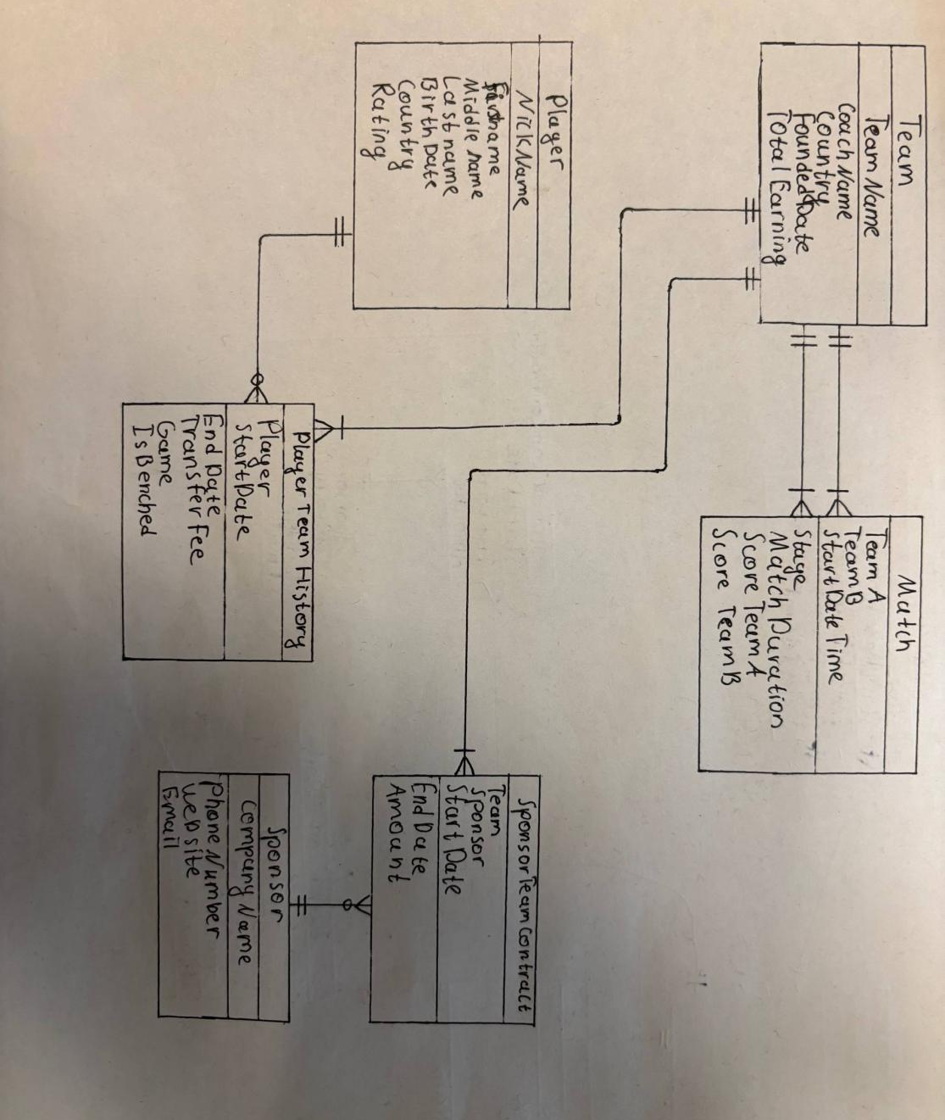

Рисунок 1 – Модель «сущность-связь»

На её основании была получена реляционная модель, представленная на рисунке 2.

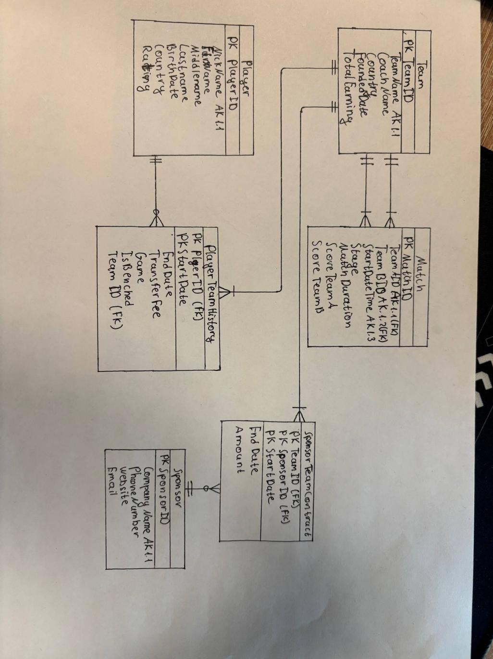

Рисунок 2 – Реляционная модель

После построения связей с помощью внешних ключей в реляционной модели были спроектированы таблицы 1–6.
Таблица – 1 – PLAYER
Column Name | Type | Key | NULL  Status | Remarks
PlayerID | int | Primary Key | NOT NULL | Surrogate Key(PK)
NickName | nvarchar(50) | Alternate Key (AK1.1) | NOT NULL | Unique (AK1.1)
FirstName | nvarchar(50) | No | NOT NULL
MiddleName | nvarchar(50) | No | NULL
LastName | nvarchar(50) | No | NOT NULL
BirthDate | date | No | NOT NULL
Country | nvarchar(56) | No | NOT  NULL
Rating | int | No | NOT  NULL

Таблица – 2 – SPONSOR
Column Name | Type | Key | NULL  Status | Remarks
SponsorID | int | Primary Key | NOT NULL | Surrogate Key(PK)
CompanyName | nvarchar(100) | Alternate Key (AK1.1) | NOT NULL | Unique (AK1.1)
PhoneNumber | nvarchar(16) | No | NOT  NULL
WebSite | nvarchar(255) | No | NOT  NULL
Email | nvarchar(320) | No | NOT  NULL

Таблица – 3 – TEAM
Column Name | Type | Key | NULL  Status | Remarks
TeamID | int | Primary Key | NOT NULL | Surrogate Key(PK)
TeamName | nvarchar(50) | Alternate Key (AK1.1) | NOT NULL | Unique (AK1.1)
CoachName | nvarchar(50) | No | NOT NULL
Country | nvarchar(56) | No | NOT  NULL
FoundedDate | date | No | NOT  NULL
TotalEarning | money | No | NOT  NULL

Таблица – 4 – MATCH
Column Name | Type | Key | NULL  Status | Remarks
MatchID | int | Primary Key | NOT NULL | Surrogate Key(PK)
TeamAID | int | Foreign Key  Alternate Key (AK1.1) | NOT NULL | Ссылка на  TEAM(TeamID), Команда А
TeamBID | int | Foreign Key  Alternate Key (AK1.2) | NOT NULL | Ссылка на  TEAM(TeamID), Команда В
StartDateTime | datetime | Alternate Key  (AK1.3) | NOT NULL | Unique (AK1.3)
Stage | nvarchar(50) | No | NOT  NULL
MatchDuration | smallint | No | NOT  NULL
ScoreTeamA | tinyint | No | NOT  NULL
ScoreTeamA | tinyint | No | NOT  NULL

Таблица – 5 – PLAYER_TEAM_HISTORY
Column Name | Type | Key | NULL  Status | Remarks
PlayerID | int | Primary Key  Foreign Key | NOT NULL | Ссылка на  PLAYER(PlayerID)
StartDate | date | Primary Key | NOT NULL
EndDate | date | No | NOT NULL
TransferFee | money | No | NOT NULL
TEAMID | int | Foreign Key | NOT NULL
Game | nvarchar(50) | No | NULL
IsBenched | bit | No | NULL

Таблица – 6 – SPONSOR_TEAM_CONTRACT

Column Name | Type | Key | NULL  Status | Remarks
TeamID | int | Primary Key,  Foreign Key | NOT NULL | Ссылка на  TEAM(TeamID)
SponsorID | int | Primary Key,  Foreign Key | NOT NULL | Ссылка на  SPONSOR(SponsorID)
StartDate | date | Primary Key | NOT NULL | Ссылка на  ORGANIZER(PersonID)
EndDate | date | No | NOT NULL
Amount | money | No | NOT NULL

Обоснование

Ограничения кардинальности и типы связей представлены в таблице 9.

Таблица – 9 – Ограничения кардинальности и типы связей

Relationship |  | Cardinality
parent | child | type | max | min
TEAM | MATCH | Неидентифицирующая | 1:N | M-O
PLAYER | PLAYER_TEAM_HISTORY | Идентифицирующая | 1:N | M-O
TEAM | PLAYER_TEAM_HISTORY | Неидентифицирующая | 1:N | M-O
SPONSOR | SPONSOR_TEAM_CONTRACT | Идентифицирующая | 1:N | M-O
TEAM | SPONSOR_TEAM_CONTRACT | Идентифицирующая | 1:N | M-O

Таблица – 10 – TEAM-to-MATCH

TEAM  Необходимый родитель | Действие для TEAM  (Родитель) | Действие для  MATCH  (Дочерняя)
Вставка | Вставка записи TEAM без связанных матчей не допускается на уровне предметной области, так как каждая команда в модели считается участвующей хотя бы в одном матче. | Подбор родительских записей TEAM
Изменение первичного или внешнего ключей | Запрещено –  суррогатный | Изменение TeamAID и TeamBID запрещено — каждая запись MATCH всегда должна ссылаться на существующие записи TEAM
Удаление | Удаление записи TEAM запрещено, если она участвует хотя бы в одном матче (есть записи MATCH, где эта команда указана в TeamAID или TeamBID). Иначе – разрешено. | Удаление записи MATCH запрещено — данные о сыгранных матчах не удаляются.

Таблица – 11 – PLAYER-to-PLAYER_TEAM_HISTORY

PLAYER  Необходимый родитель | Действие для PLAYER(Родитель) | Действие для  PLAYER_TEAM_HISTORY  (Дочерняя)

Вставка | Без ограничений | Подбор родительской записи PLAYER
Изменение первичного или внешнего ключей | Запрещено –  суррогатный | Изменение PlayerID в таблице PLAYER_TEAM_HISTORY запрещено, так как PlayerID входит и в PK, и в FK –запись истории всегда должна ссылаться на того же игрока
Удаление | Удаление записи PLAYER запрещено, если у данного игрока существуют дочерние записи в PLAYER_TEAM_HISTORY. Иначе –разрешено | Удаление записей PLAYER_TEAM_HISTORY запрещено –история выступлений игроков не удаляется.

Таблица – 12 – TEAM-to-PLAYER_TEAM_HISTORY

TEAM  Необходимый родитель | Действие для TEAM  (Родитель) | Действие для  PLAYER_TEAM_HISTORY  (Дочерняя)
Вставка | Вставка новой TEAM без привязки хотя бы одного игрока в истории не допускается по модели, так как для команды минимальная кардинальность по связи с PLAYER_TEAM_HISTORY принята как 1 | Подбор родительской записи TEAM
Изменение первичного или внешнего ключей | Запрещено –  суррогатный | Изменение TeamID запрещено — каждая строка PLAYER_TEAM_HISTORY всегда должна ссылаться на существующую команду.
Удаление | Удаление записи TEAM запрещено, если у неё есть связанные записи PLAYER_TEAM_HISTORY. Иначе — разрешено | Удаление записей PLAYER_TEAM_HISTORY запрещено — история выступлений должна сохраняться.

Таблица – 13 – TEAM-to-SPONSOR_TEAM_CONTRACT

TEAM  Необходимый родитель | Действие для TEAM (Родитель) | Действие для  SPONSOR_TEAM_CONTRACT(Дочерняя)
Вставка | Вставка TEAM без наличия хотя бы одного контракта не допускается по модели, так как каждая команда считается имеющей минимум один спонсорский контракт. | Подбор родительской записи TEAM

Изменение первичного или внешнего ключей | Запрещено – суррогатный | Изменение TeamID в SPONSOR_TEAM_CONTRACT запрещено, так как он участвует в PK и FK — контракт привязан к конкретной команде.
Удаление | Удаление TEAM запрещено, если существуют связанные записи SPONSOR_TEAM_CONTRACT Иначе — разрешено. | Удаление строк SPONSOR_TEAM_CONTRACT запрещено — так как сущность является сопряжённой и должна существовать, пока живы оба родителя.

Таблица – 14 – SPONSOR-to-SPONSOR_TEAM_CONTRACT

TEAM  Необходимый родитель | Действие для TEAM (Родитель) | Действие для TRAINING (Дочерняя)
Вставка | Без ограничений | Подбор родительской записи SPONSOR
Изменение первичного или внешнего ключей | Запрещено – суррогатный | Запретить — TRAINING всегда должна ссылаться на связанную с ней TEAM.
Удаление | Удаление записи SPONSOR запрещено, если у него есть связанные контракты SPONSOR_TEAM_CONTRACT. Иначе — разрешено. | Удаление строк SPONSOR_TEAM_CONTRACT запрещено — так как сущность является сопряжённой и должна существовать, пока живы оба родителя.

